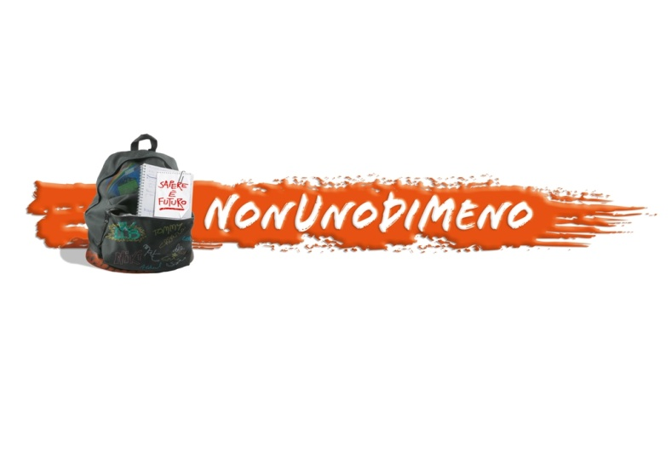

Modulo di adesione anno ………………………Istituto…………………………………………

GENITORE
Nome……………………………………………Cognome…………………………………………………..
Residente in via…………………………………………………………………………n…………………..
Città……………………………………………………………………………CAP……………………………..
telefono……………………………………… email……………………………………………………………
STUDENTE
Nome…………………………………………..Cognome…………………………………………………..
Genere: M F
Nato a…………………………………………………il….……………………………………………………………
Classe/Sez………………………………. Indirizzo scolastico………………………………………………………
telefono……………………………………… email……………………………….………………………………………
MATERIE DA RECUPERARE 1 ………………………………………………………………………………….
2…………………………………………………………………………………
3………………………………………………………………………………….

Quota tessera/contributo € …………………………… versata/da versare
Data………………………………………………. Firma………………………………………………………………

Desidero ricevere comunicazioni via: E Mail / Whatsapp
Si informa che i dati personali raccolti dall’Associazione Nonunodimeno , saranno oggetto di trattamento nel rispetto del Regolamento UE n2016/679.
Lo scopo della raccolta e del trattamento dei dati personali è di disporre di informazioni che saranno utilizzate da Nonunodimeno a fini statistici.
Inoltre, se hai prestato il tuo consenso anche al trattamento dei dati relativi all’invio di materiale di comunicazione, ti informiamo che tali dati saranno anche tratti con lo scopo di fornirti informazioni su iniziative e notizie. Il conferimento dei dati è facoltativo essendo funzionale agli scopi sopradetti. I dati non verranno comunicati né diffusi a terzi e verranno consevati su supporto sia magnetico sia cartaceo.

Per accettazione trattamento dati: Firma…………………………………………………………………………………………..

________________________________________________________________________________

NOME ………………………………COGNOME ……………………………………ISTITUTO……………………………………………………
Ha versato/deve versare € ………………………. per contributo a Scuola Popolare Nonunodimeno
Data…………………………… Per NonUnodiMeno………………………………….……………………………….

